Exercicio 2 de Redes Neurais

Eduardo Rios de Andrade Sousa – 2022087105

- Problema não linearmente separável
-Codigo Python
import numpy as np
import matplotlib.pyplot as plt

x = np.arange(-1, 1.1, 0.1) #x eh a matriz de entradas, gerada aleatoriamente entre -1 e 1
y= np.arange(-1, 1.1, 0.1) #y eh a matriz de entradas, gerada aleatoriamente entre -1 e 1

X, Y = np.meshgrid(x, y) #X e Y sao as matrizes de entradas, geradas a partir das matrizes x e y usando a funcao meshgrid

grid = np.column_stack((X.ravel(), Y.ravel())) #grid eh a matriz de entradas, gerada a partir das matrizes X e Y usando a funcao column_stack

plt.scatter(grid[:,0], grid[:,1], c='blue') #grafico dos pontos projetados neste novo espaço
plt.xlabel('X')
plt.ylabel('Y')
plt.title('Grafico dos pontos gerados originalmente sem separacao de classes')
plt.grid()
plt.show()

raio = 0.6
dist = np.sqrt(grid[:,0]**2 + grid[:,1]**2) #dist eh a matriz de distancias, calculada a partir das matrizes x e y usando a funcao sqrt
classe = (dist < raio)

plt.scatter(grid[classe,0], grid[classe,1], c='red') #grafico dos pontos projetados neste novo espaço, com as classes separadas
plt.scatter(grid[~classe,0], grid[~classe,1], c='blue') #grafico dos pontos projetados neste novo espaço, com as classes separadas
plt.xlabel('X')
plt.ylabel('Y')
plt.title('Grafico dos pontos gerados originalmente com separacao de classes')
plt.grid()
plt.show()

# Projecao nao linear usando a funcao de distancia ao centro, que resulta em uma superficie circular de separacao entre as classes

Z = dist**2 #Z eh a matriz de saida da camada oculta, gerada a partir da matriz grid usando a funcao de distancia ao centro

from mpl_toolkits.mplot3d import Axes3D

fig = plt.figure()
ax = fig.add_subplot(111, projection='3d')

ax.scatter(grid[classe,0], grid[classe,1], Z[classe], c='red')
ax.scatter(grid[~classe,0], grid[~classe,1], Z[~classe], c='blue')
r2 = raio**2

xx, yy = np.meshgrid(x, y)
zz = np.full_like(xx, r2)

ax.plot_surface(xx, yy, zz, alpha=0.3)

ax.set_xlabel('X')
ax.set_ylabel('Y')
ax.set_zlabel('Z = X² + Y²')

plt.title("Projecao nao linear dos dados")
plt.show()

- Calculos feitos
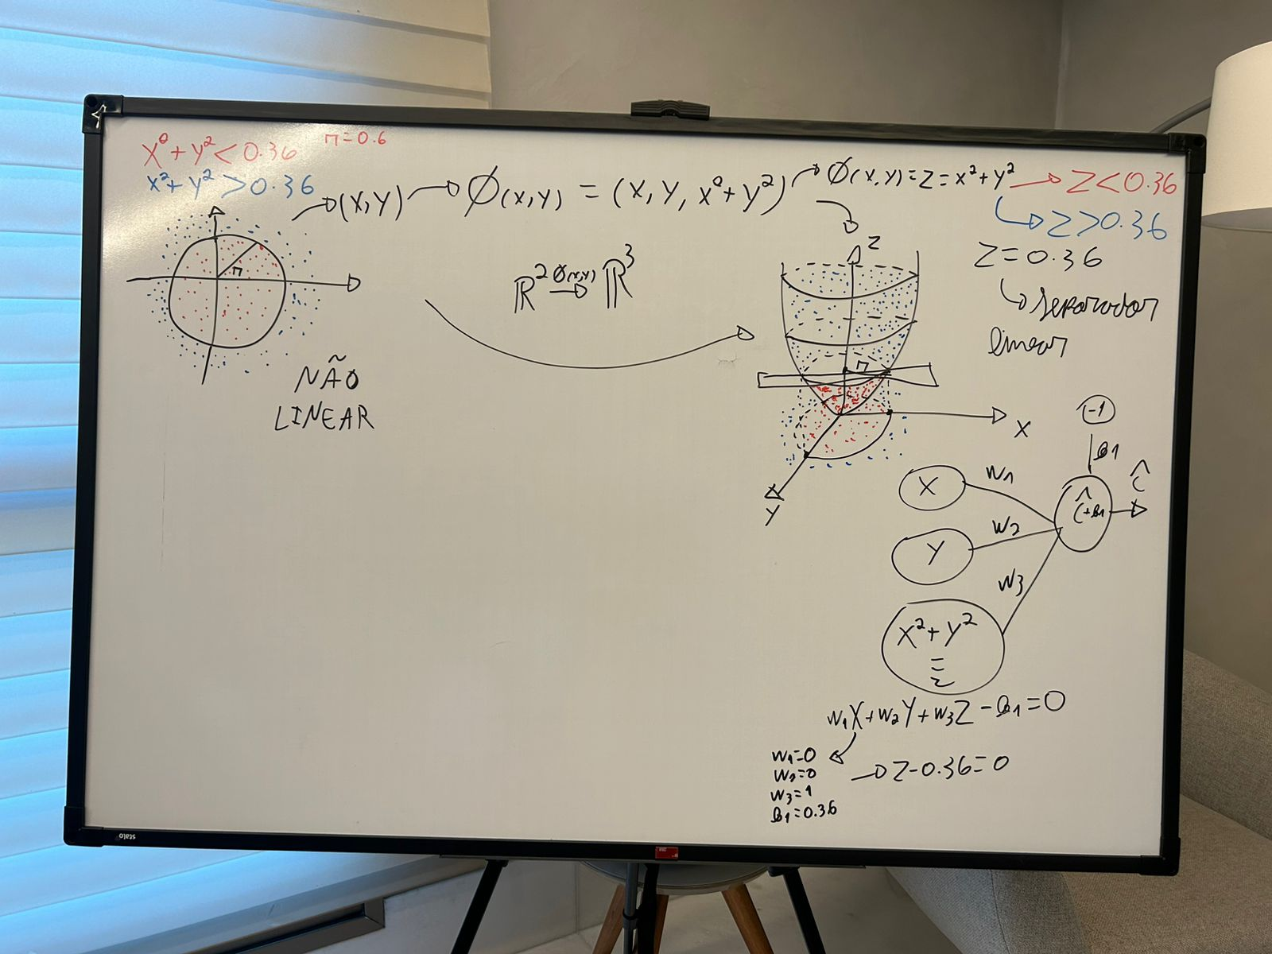
-Gráficos obtidos
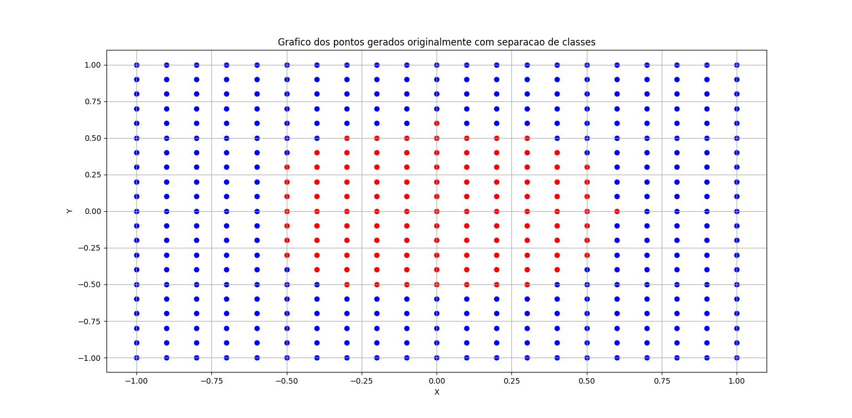
Figura 1.1 – Dados separados por classes de forma não linearmente separáveis

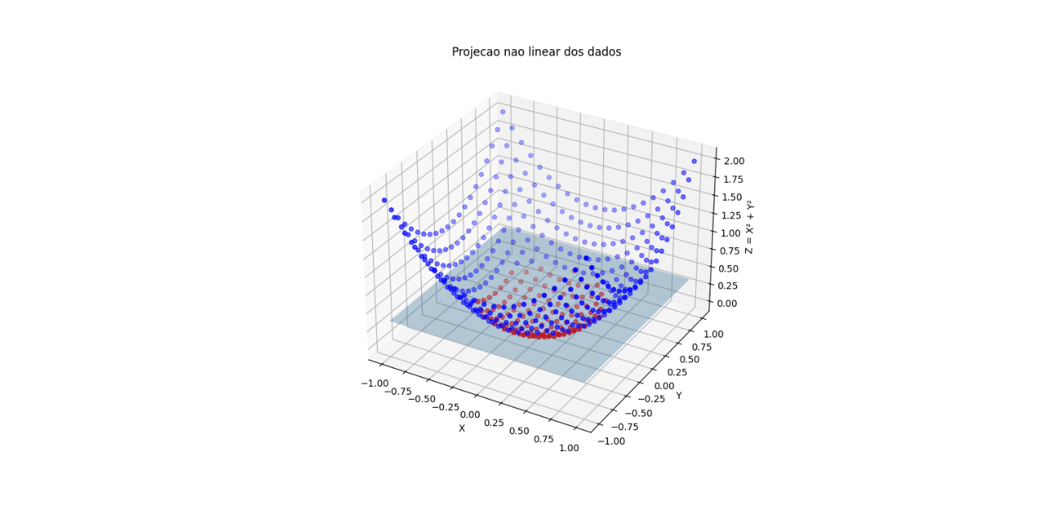
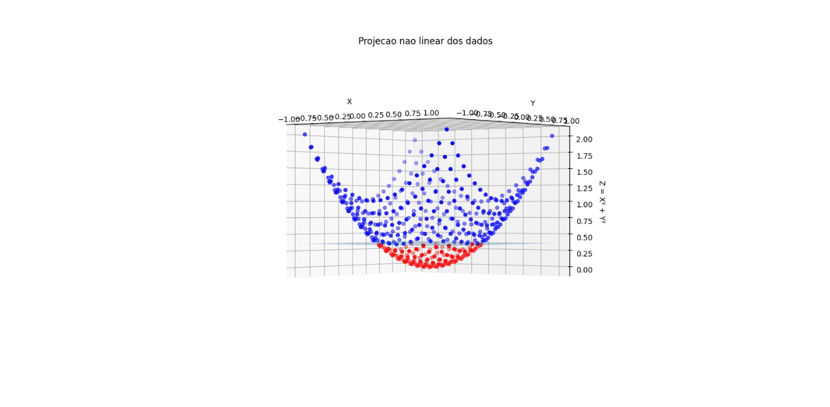
Figuras 1.2 – Mapeamento dos pontos para projeção vista a) de cima e b) da perspectiva de uma reta do plano separador

- Overfitting e underfitting
- Sabendo-se que existe um ruido na amostragem, a curva em azul é a que melhor aproxima a função geradora dos dados. A curva vermelha está muito distante dos dados e gera um erro muito alto (underfitting). Já a curva de preto possui um erro de treinamento nulo, e se ajusta perfeitamente aos dados amostrados mesmo com ruídos (overfitting). Com isso, a curva em azul parece levar em consideração os padrões presentes nos dados e desconsidera os ruídos presentes nas amostras, fazendo com que seja o melhor modelo.

- O menor erro de treinamento é obtido pela curva em preto, pois ela passa exatamente por todos os pontos sem nenhum erro. Isso é clássico de overfitting, que é quando um modelo se ajusta demais aos dados de treinamento ao invés de aprender os padrões presentes nos dados para generalizar para um novo conjunto.

- Baixo erro de treinamento é, até certo ponto, um bom indicativo de que o modelo é bom. Quando o erro de treinamento passa a ser muito pequeno ou quase nulo, corremos o risco de causar overfitting no nosso modelo, o que fará com que ele não responda tão bem para os dados do conjunto de testes ou um conjunto de dados novos em atuação real. Devemos buscar um modelo que reduza o erro de treinamento sim, mas que seja capaz de apresentar erros pequenos também para novos conjuntos de dados, e isso só é possível se ao invés do modelo se ajustar exatamente aos dados de treino ele captar os padrões presentes em generalizar para novos dados da mesma natureza.

- Aproximação polinomial
-Código python
import numpy as np
import matplotlib.pyplot as plt

def funcao_geradora(X):
return 0.5*X**2 + 3*X + 10

X = np.random.uniform(-15, 10, 10) #X eh a matriz de entradas, gerada aleatoriamente entre -15 e 10
Y = funcao_geradora(X) + np.random.normal(0, 4, 10) #Y eh a matriz de saida, gerada a partir da funcao_geradora com adicao de ruido gaussiano

X_continuo = np.linspace(-15, 10, 100) #X_continuo eh a matriz de entradas para o grafico, gerada aleatoriamente entre -15 e 10
Y_geradora = funcao_geradora(X_continuo)

plt.plot(X, Y, 'o', label='Amostras', color='blue')
plt.xlabel('X')
plt.ylabel('Y')
plt.title('Amostras geradas a partir da função geradora + Funcao Geradora')
plt.plot(X_continuo, Y_geradora, '-', label='Funcao Geradora', color='green')
plt.legend()
plt.grid()
plt.show()

print(X.shape)
for p in range (1,9):
H = np.array([[x**i for i in range(0,p+1)]for x in X])
Hinv = np.linalg.pinv(H)
W = np.dot(Hinv, Y)
print("Para p = "+ str(p) +": "+ str(W))
Yhat = np.dot(H, W)
print("Polinomio obtido:")
polinomio = "Y = "
grau = len(W) - 1
for i in range (grau, -1, -1):
w = W[i]
if i == grau:
polinomio += f"{w:.4f}X^{i}"
elif i != 0:
polinomio += f" + {w:.4f}*X^{i}"
else:
polinomio += f" + {w:.4f}"
print(polinomio)
plt.plot(X, Y, 'o', label='Amostras', color='blue')
plt.xlabel('X')
plt.ylabel('Y')
plt.title('Amostras geradas a partir da função geradora + Funcao Geradora')
plt.plot(X_continuo, Y_geradora, '-', label='Funcao Geradora', color='green')
plt.plot(X_continuo, np.dot(np.array([[x**i for i in range(0,p+1)]for x in X_continuo]), W), '-', label='Polinomio de grau '+str(p), color='black')
plt.legend()
plt.grid()
plt.show()

import numpy as np
import matplotlib.pyplot as plt

def funcao_geradora(X):
return 0.5*X**2 + 3*X + 10

X = np.random.uniform(-15, 10, 100) #X eh a matriz de entradas, gerada aleatoriamente entre -15 e 10
Y = funcao_geradora(X) + np.random.normal(0, 4, 100) #Y eh a matriz de saida, gerada a partir da funcao_geradora com adicao de ruido gaussiano

X_continuo = np.linspace(-15, 10, 100) #X_continuo eh a matriz de entradas para o grafico, gerada aleatoriamente entre -15 e 10
Y_geradora = funcao_geradora(X_continuo)

plt.plot(X, Y, 'o', label='Amostras', color='blue')
plt.xlabel('X')
plt.ylabel('Y')
plt.title('Amostras geradas a partir da função geradora + Funcao Geradora')
plt.plot(X_continuo, Y_geradora, '-', label='Funcao Geradora', color='green')
plt.legend()
plt.grid()
plt.show()

print(X.shape)
for p in range (1,9):
H = np.array([[x**i for i in range(0,p+1)]for x in X])
Hinv = np.linalg.pinv(H)
W = np.dot(Hinv, Y)
print("Para p = "+ str(p) +": "+ str(W))
Yhat = np.dot(H, W)
print("Polinomio obtido:")
polinomio = "Y = "
grau = len(W) - 1
for i in range (grau, -1, -1):
w = W[i]
if i == grau:
polinomio += f"{w:.4f}X^{i}"
elif i != 0:
polinomio += f" + {w:.4f}*X^{i}"
else:
polinomio += f" + {w:.4f}"
print(polinomio)
plt.plot(X, Y, 'o', label='Amostras', color='blue')
plt.xlabel('X')
plt.ylabel('Y')
plt.title('Amostras geradas a partir da função geradora + Funcao Geradora')
plt.plot(X_continuo, Y_geradora, '-', label='Funcao Geradora', color='green')
plt.plot(X_continuo, np.dot(np.array([[x**i for i in range(0,p+1)]for x in X_continuo]), W), '-', label='Polinomio de grau '+ str(p), color='black')
plt.legend()
plt.grid()
plt.show()

-Resultados obtidos

Para 10 pontos:

Polinômios obtidos:
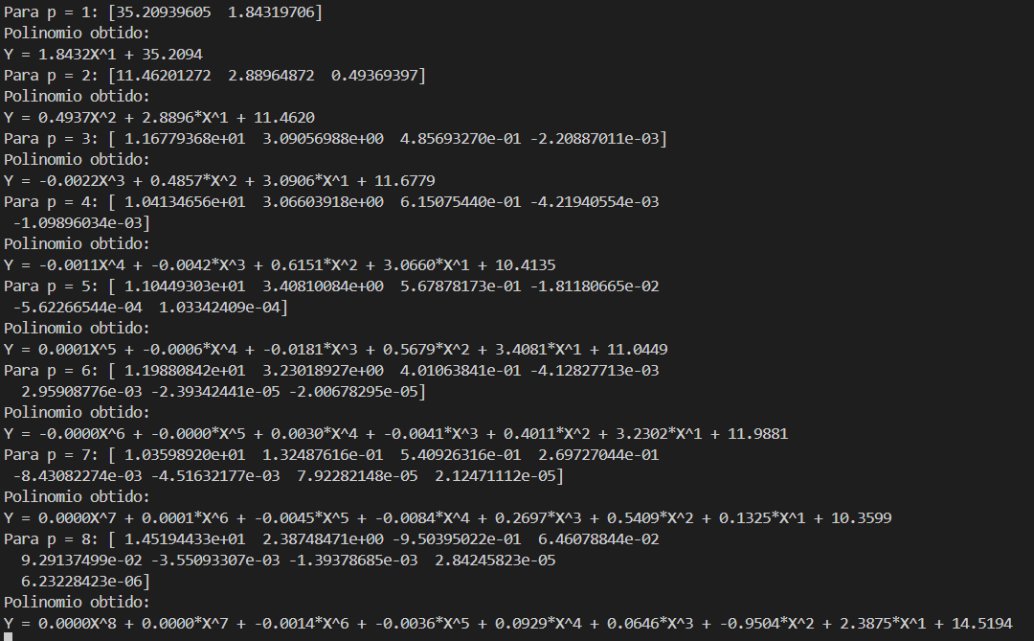

Gráficos:
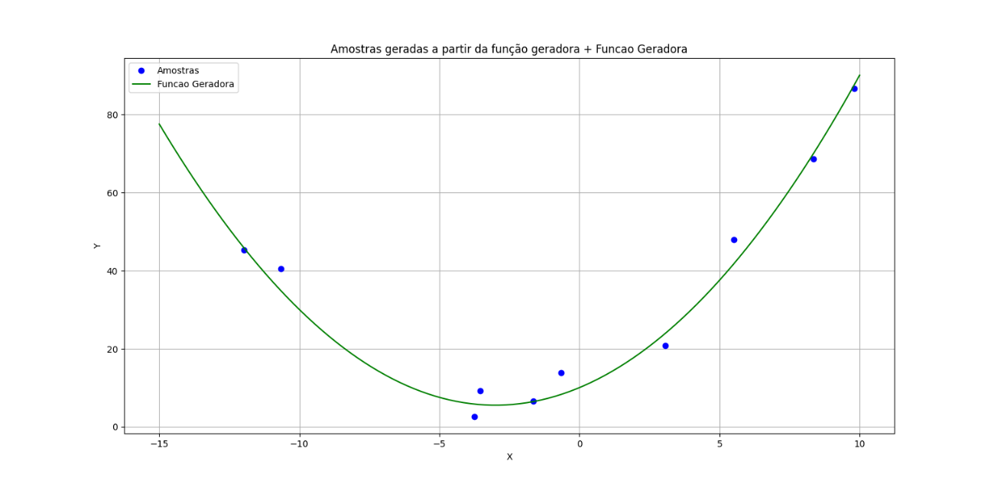
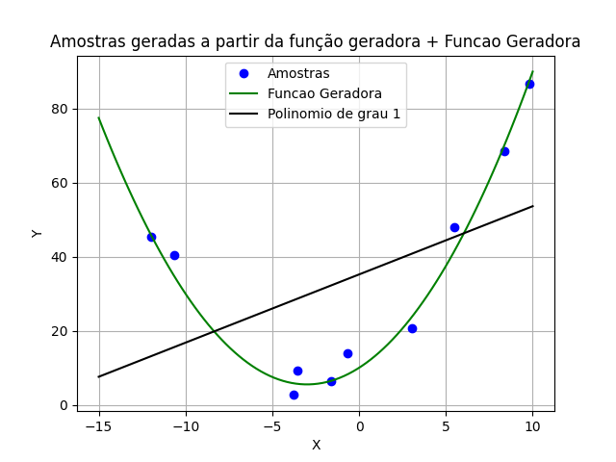
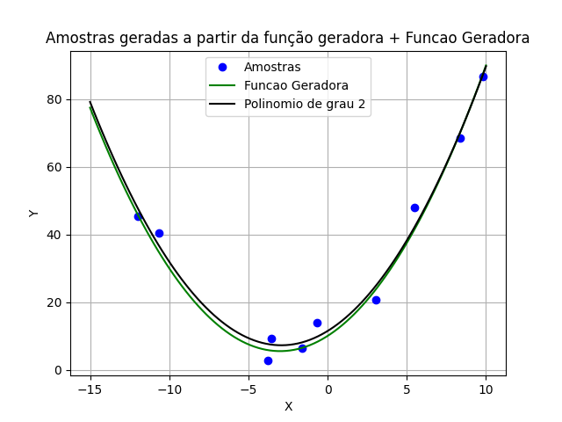
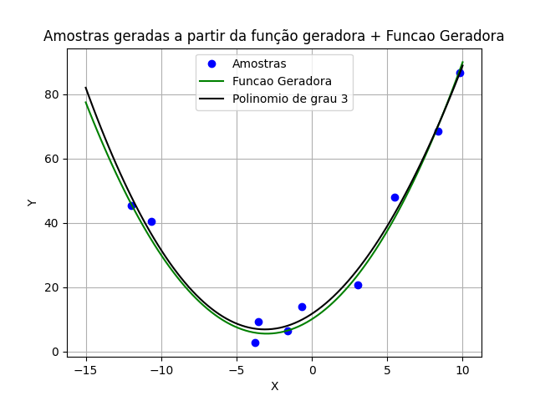
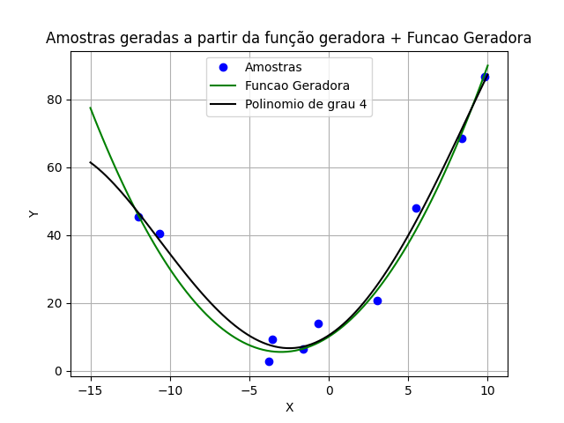
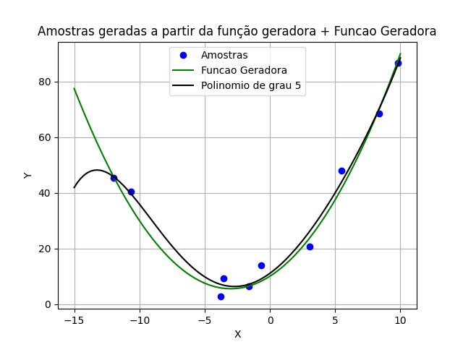
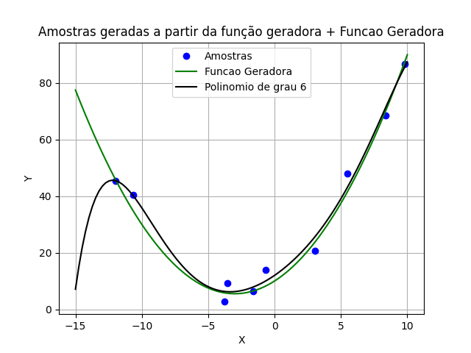
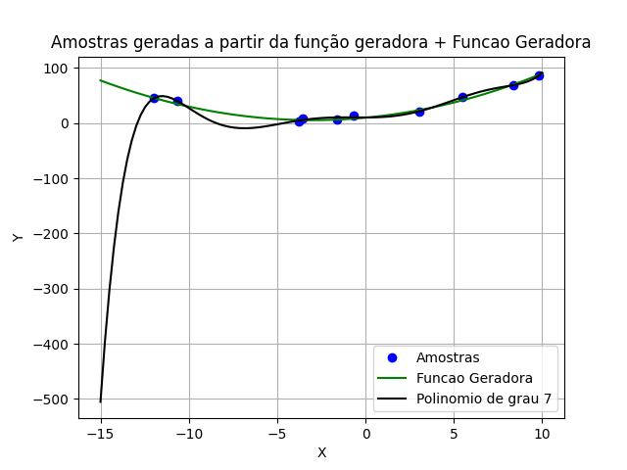
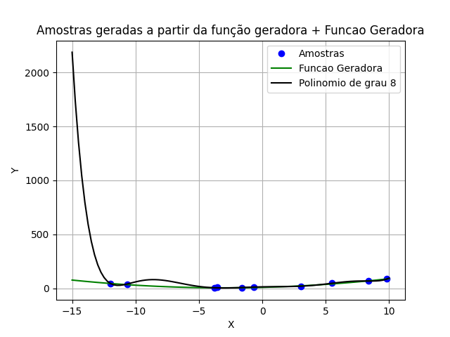

Para 100 pontos
-Polinômios obtidos
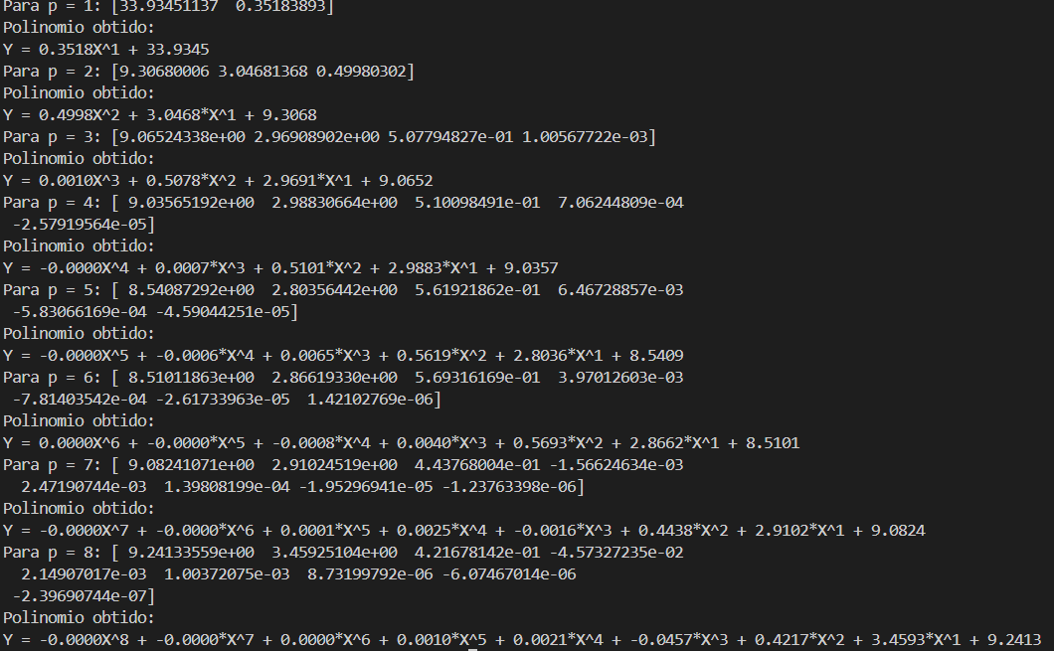

-Gráficos obtidos
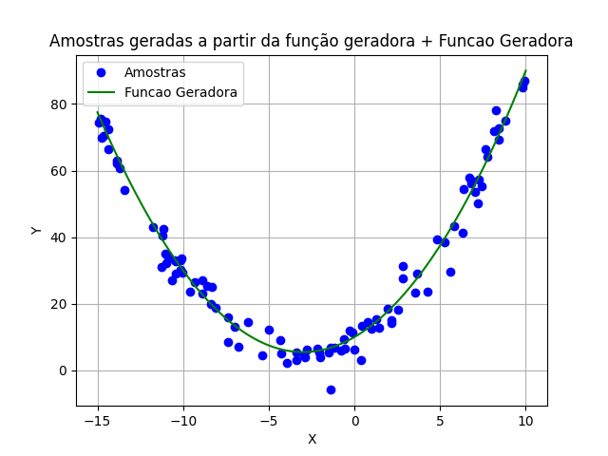
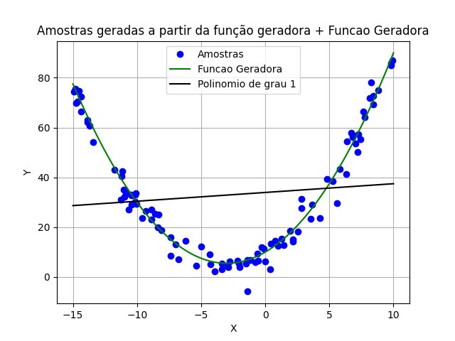
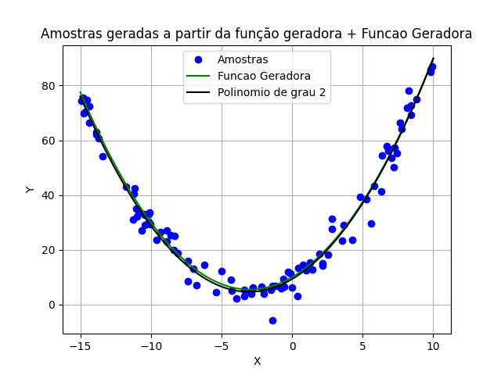
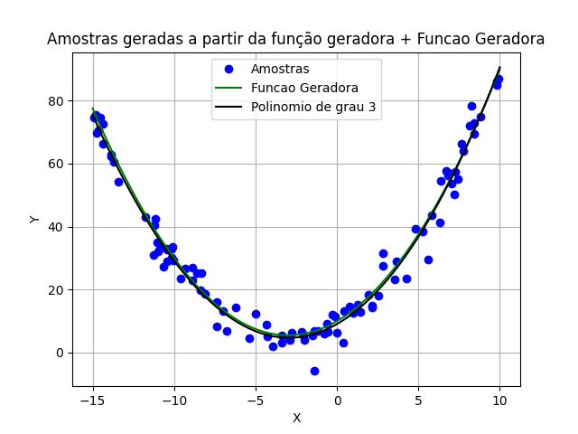
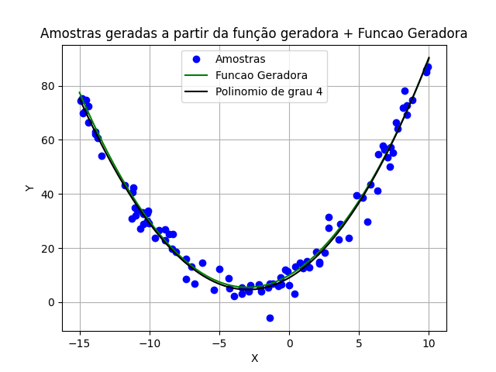

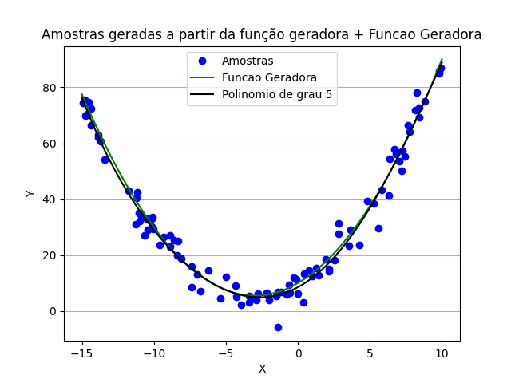
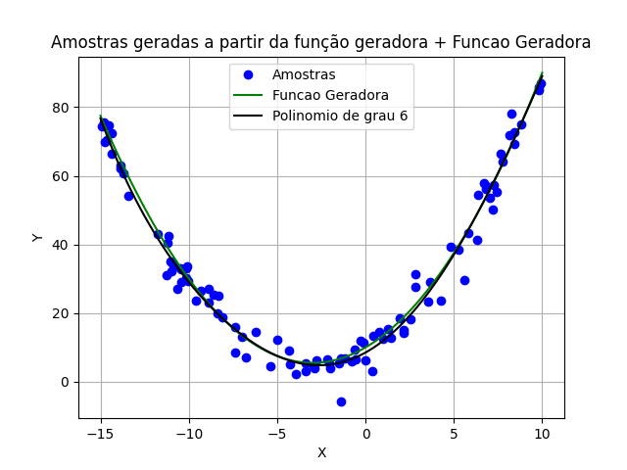
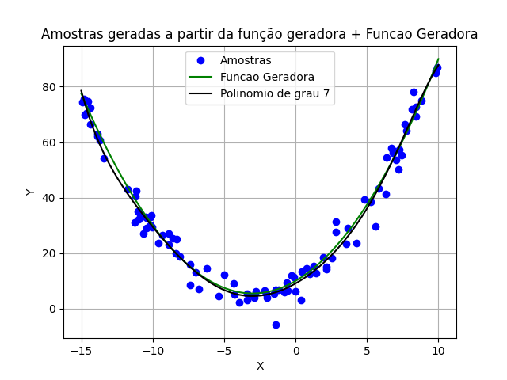
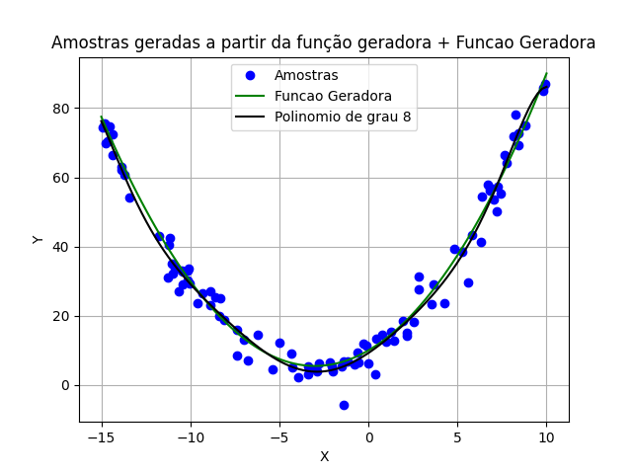

- O underfitting foi observado na resolução com o polinômio de primeira ordem, tanto para 10 pontos quanto para 100 pontos.
- O overfitting foi oibservado apenas para as resoluções com polinômios de ordem 5,6,7 e 8 para 10 pontos.

